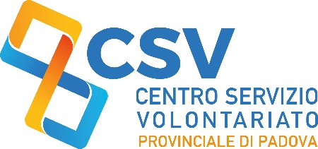

SOLIDARIA 2019 - 2^ edizione
“Sconfinamenti”

IL TEMA
Oggi il mondo del volontariato e del Terzo Settore, in sinergia con istituzioni e realtà produttive, può costituire una sorta di vera e propria “uscita di sicurezza” da un contesto sociale ed economico che appare sempre più orientato a renderci estranei ed invisibili gli uni agli altri.
Vedere nell’altro una opportunità, un fine e non un mezzo, può davvero salvarci da quell’imbarbarimento dei modi e dei costumi che rischia di caratterizzare il nostro tempo.
Il segnale che Padova ha dato nel 2018 con la propria candidatura quale Capitale europea del volontariato non è stato solo il desiderio di partecipare ad una importante competizione, ma la necessità di guardare all’Europa, al di fuori da noi, come a quello spazio in cui si costruiscono relazioni vitali dotate di senso. La successiva vincita, il 5 dicembre 2018, del riconoscimento “Capitale europea del volontariato 2020”, assegna quindi a tutta la comunità – istituzioni, volontariato, terzo settore, imprese, scuole, università, cittadini, media – l’opportunità e la responsabilità di accogliere in modo inclusivo le esperienze degli altri territori e di essere guida e ispirazione per tutto il continente.
In questo percorso, Solidaria 2019 rappresenta il principale evento che ci prepara al 2020 e sarà il tentativo di leggere i “confini”, siano essi personali, culturali, sociali o politici, come il punto di incontro in cui avviene l’uscita dalla propria zona di comfort e si ha l’opportunità di crescere, scoprire, arricchirsi nel “dialogo tra diversità”.
Per questo la parola chiave scelta per la seconda edizione di SOLIDARIA è “sconfinamenti”: un invito ad andare “oltre confine” e immaginare insieme agli altri “la comunità che verrà”.
A ciascun ospite è stato pertanto chiesto di declinare questa parola e questi concetti attraverso i suoi linguaggi e la sua arte.

L’EVENTO
Dal 22 al 29 settembre 2019 Padova ritornerà quindi ad essere scenario di un evento voluto dal Centro Servizio Volontariato provinciale di Padova in collaborazione con il Comune di Padova per portare al centro della scena l’impegno sociale in dialogo creativo con la cultura e le arti.

8 giornate di incontri, eventi, concerti per parlare a tutti e costruiti in maniera collettiva con moltissime realtà profit e no profit.

Il palinsesto si compone di eventi artistici di grande rilievo con ospiti internazionali per i quali alcune prevendite iniziano già da venerdì 5 luglio.
Ad affiancare questi eventi, un insieme di appuntamenti di approfondimento che verranno presentati nel dettaglio a settembre.

Una importante novità dell’edizione 2019 è rappresentata da “Solidaria off”, una offerta pensata per il pubblico più giovane. Il 27 e 28 settembre il Parco Cavalleggeri si animerà con musica, spettacoli e arte a cura di un gruppo di associazioni giovanili culturali.

IL PROGRAMMA ARTISTICO

Lunedì 23 settembre
Ore 21 – Sala dei Giganti
“Folk cello” - Giovanni Sollima in concerto
Biglietto unico: 15 euro
Ridotto studenti universitari e giovani in servizio civile: 5 euro

Folk Cello sarà un viaggio avventuroso, a tratti inconsueto dal quale fioriscono panorami nuovi ed inaspettati. Giovanni Sollima, in questa sua performance, sarà̀ impegnato in un giro del mondo che ci porterà̀ ad entrare in contatto con le più̀ disparate e diverse tradizioni etno-musicali. Il programma è il frutto non solo di un viaggio musicale, ma del concreto mettersi in moto dell’Artista, che condividerà con gli spettatori quanto ha incontrato nel proprio cammino. Dalla Sicilia all’Australia, il concerto sarà un’occasione per assaporare la libertà che solo l'arte è in grado di trasmettere a così alti livelli, un percorso che attraverso la musica ci condurrà per mano ad immaginare un mondo senza confini in cui l’incontro con le esperienze altre è condivisione della condizione umana e possibilità di crescita per ciascuno di noi.

Martedì 24 settembre
Ore 21 – MPX
“I cinghiali di Antenore” – spettacolo teatrale di e con Andrea Pennacchi e musiche dal vivo dell’ensemble Tajaf (Tommaso Luison, Francesco Ganassin, Andrea Cattani, Leonardo Luison, Francesco Piovan, Alessandro Piovan)
Biglietto unico: 8 euro
Ridotto studenti universitari e giovani in servizio civile: 5 euro

I Cinghiali di Antenore è un monologo in cui testo e musica si intrecciano in continuazione, che si interroga sul significato e sul senso del concetto di identità.
Andrea Pennacchi porta gli spettatori in un viaggio che a partire da Padova e dai Colli Euganei ripercorre le storie di chi ha dato senso a questi territori partendo dal mitico fondatore della città veneta, Antenore, che fuggendo da Troia in fiamme porta gli Eneti nelle “fertili terre tra il Livenza e il Brenta”. Uno spettacolo in cui il mito si intreccia con il passato e la scienza che ci permette di rileggere la nostra storia.

Mercoledì 25 settembre
Ore 21 – Teatro Verdi
“L’Italia mundial 1982” - con Federico Buffa, lo sport come non è mai stato raccontato
Biglietti: da 10 a 18 euro (in vendita da settembre)
Ridotto studenti universitari e giovani in servizio civile: 5 euro

Federico Buffa, assieme al pianista Alessandro Nidi, porterà sul palco una delle sue storie più belle: “Italia Mundial” (Spagna 1982). Il giornalista e volto noto di Sky racconterà l’indimenticabile vittoria della Nazionale Azzurra ai mondiali di calcio che si tennero in Spagna nel 1982.
L’Italia più amata di sempre vince il Mondiale più bello. I gol di Paolo Rossi, l’urlo di Marco Tardelli, le parate di Dino Zoff, la pipa di Enzo Bearzot, la notte magica del Bernabeu, le braccia al cielo del presidente della Repubblica Sandro Pertini rivivono nell’inconfondibile voce di Federico Buffa, ma soprattutto rivive quel patrimonio di aneddoti e “storie parallele” che rendono unici i monologhi di questo formidabile storyteller. Il racconto di un Paese attraverso lo sport, una partita di calcio, un mondiale vinto (o un’olimpiade) non è solo una sfida sportiva, ma significa percorrere quel sottile confine che ci consente, almeno per una notte, di sentirci un Paese unito che condivide una storia, degli ideali, una passione.

Giovedì 26 settembre
Ore 21 – MPX
“Canzoniere” - musiche dal mediterraneo con il concerto del Canzoniere Grecanico Salentino
Biglietto unico: 10 euro
Ridotto studenti universitari e giovani in servizio civile: 5 euro

Il Grecanico Salentino ha saputo magistralmente reinterpretare in chiave moderna le tradizioni che ruotano attorno alla celebre pizzica tarantata; l'ensemble ci proporrà dal vivo un’esplosione di energia, passione, ritmo e magia in un viaggio, dal passato al presente, sul battito del tamburello, cuore pulsante della tradizione salentina.
La taranta è la musica del sud per eccellenza, ma è anche un viaggio nella tradizione culturale ed antropologica di una terra che si è plasmata nei secoli accogliendo musicalità provenienti da altri Paesi. Una terra che ha fatto dell’apertura allo straniero l’occasione per attingere suoni, colori, sapori, costruendo così la propria identità grazie alla continua messa in discussione delle proprie certezze e sicurezze.
Un concerto del Canzoniere Grecanico significa proprio questo: saper guardare oltre confine come ad una speranza con cui soddisfare e stimolare la nostra curiosità di esseri umani.

Sabato 28 settembre
Ore 21 – Sala dei Giganti
“Vivaldi Recomposed” Le 4 stagioni di Antonio Vivaldi con arrangiamento di Max Richter – esegue l’Orchestra di Padova e del Veneto, violino concertatore Sonig Tchakerian
Biglietto unico: 15 euro
Ridotto studenti universitari e giovani in servizio civile: 5 euro

Scomporre e ricomporre “Le quattro stagioni” ovvero il più famoso brano di musica classica di sempre è certamente un’idea folle e affascinante allo stesso tempo. Far convivere ambient music ed elettronica con il barocco veneziano potrebbe sembrare, all’apparenza, un sacrilegio. Eppure, stando al milione e passa di preferenze registrate dal progetto su Spotify, il pubblico ha molto gradito questo strano Vivaldi d’avanguardia che Max Richter, compositore tedesco cresciuto in Inghilterra e diventato celebre nel mondo, ha pubblicato per la prestigiosa etichetta Deutsche Grammophon.
Il concerto si svilupperà come una sorta di incontro ravvicinato tra l’originale vivaldiano, eseguito per primo in forma tradizionale, e la rielaborazione moderna di Richter, proposta a seguire, creando un irresistibile gioco di specchi deformanti.
Un dialogo tra il “classico” ed il “moderno” che ci ricorda la necessità di guardare al futuro senza dimenticare il passato. Tradizione e progresso non sono un’alternativa, ma costituiscono quel confine su cui è necessario sapersi muovere, con eleganza e competenza, se si vuole guardare con ottimismo al domani ancora da venire.

I biglietti saranno acquistabili dai prossimi giorni con le modalità che verranno indicate sul sito www.solidaria.eu e la pagina FB @SolidariaPadova.

Già sold out l’appuntamento dedicato alle scuole con Luca Mercalli di mercoledì 25 settembre.

I DATI DELLA PRIMA EDIZIONE 2018
51 appuntamenti
85 ospiti
50 musicisti
22 luoghi
12 realtà profit e istituzionali coinvolte
300 associazioni protagoniste
50 volontari
15.000 presenze di pubblico

I COMMENTI
Emanuele Alecci – presidente CSV Padova
“Abbiamo sempre sostenuto l’idea che sia quanto mai urgente ragionare in termini di “cittadinanza attiva” più che di mero volontariato con la consapevolezza che tutte le componenti cittadine, for profit o no profit che siano, costituiscono un prezioso tassello per la costruzione di quell’idea di comunità inclusiva e partecipe cui aspiriamo. Solidaria 2019 rappresenta la tappa principale e il trampolino di lancio verso l’anno da Capitale europea del volontariato 2020 che si aprirà ufficialmente a gennaio ma che già sta vedendo nascere collaborazioni e progettualità molto interessanti”.

Sergio Giordani – Sindaco di Padova
“L’appuntamento di Solidaria, quest’anno, è particolarmente significativo perché di fatto è un’importante tappa di avvicinamento alle iniziative per Padova Capitale Europea del Volontariato 2020. Il tema guida, scelto per questa edizione di Solidaria, è di particolare attualità. Lo sconfinamento infatti può essere letto in tanti modi: certamente quello di mantenere aperto il dialogo e il confronto in un momento storico in cui in troppi vogliono erigere barriere, non solo fisiche, ma anche accettare la sfida di “sconfinare” dagli ambiti in cui normalmente solidarietà e volontariato si muovono, per portare i valori di vicinanza, collaborazione e partecipazione in tutta la comunità. Grazie quindi al CSV e in particolare ad Emanuele Alecci, da sempre vulcanico e instancabile motore di tante iniziative”.

Cristina Piva – Assessore al volontariato del Comune di Padova
“L’appuntamento con Solidaria anticipa e introduce l’anno che vedrà Padova Capitale europea del volontariato. Rappresenta un’occasione importante per prendere coscienza delle capacità inclusive e generative che offre la nostra città. L’alto numero di associazioni e volontari di Padova, molti dei quali coinvolti in questo Festival, sono testimonianza di un impegno che ha radici profonde e che continua ancora oggi a produrre progettualità e coinvolgimenti”.

LE SCHEDE DEGLI ARTISTI

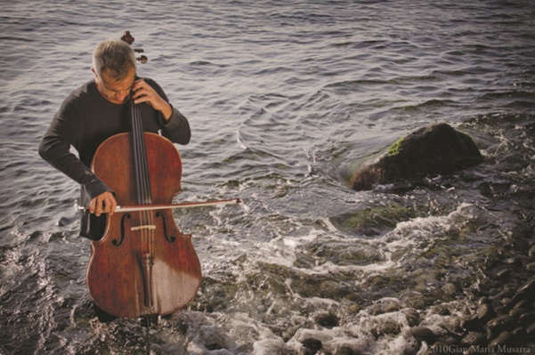
GIOVANNI SOLLIMA
Giovanni Sollima è un vero virtuoso del violoncello, suonare per lui non è un fine, ma un mezzo per comunicare con il mondo. Un compositore fuori dal comune che grazie all’empatia che instaura con lo strumento, offre agli spettatori un repertorio musicale estremamente vario ed eterogeneo: dai ritmi mediterranei, con una vena melodica tipicamente italiana, al barocco per sconfinare nel “metal”.
La sua straordinaria eccletticità fa sì che venga seguito da un pubblico sempre più variegato e trasversale: dagli estimatori di musica colta ai giovani “metallari” e appassionati di rock.
La sua attività, in veste di solista con orchestra e con diversi ensemble (tra i quali la Giovanni Sollima Band, da lui fondata a New York nel 1997), si dispiega fra sedi ufficiali ed ambiti alternativi: Brooklyn Academy of Music, Alice Tully Hall, Knitting Factory e Carnegie Hall (New York), Wigmore Hall e Queen Elizabeth Hall (Londra), Salle Gaveau (Parigi), Accademia di Santa Cecilia a Roma, Teatro San Carlo (Napoli), Kunstfest (Weimar), Teatro Massimo di Palermo, Teatro alla Scala (Milano), International Music Festival di Istanbul, Cello Biennale (Amsterdam), Summer Festival di Tokyo, Biennale di Venezia, Ravenna Festival, “I Suoni delle Dolomiti”, Ravello Festival, Expo 2010 (Shanghai), Concertgebouw ad Amsterdam.
Per la danza collabora, tra gli altri, con Karole Armitage e Carolyn Carlson, per il teatro con Bob Wilson, Alessandro Baricco e Peter Stein e per il cinema con Marco Tullio Giordana, Peter Greenaway, John Turturro e Lasse Gjertsen (DayDream, 2007).
Insieme al compositore-violoncellista Enrico Melozzi, ha dato vita al progetto dei 100 violoncelli, nato nel 2012 all’interno del Teatro Valle Occupato. Giovanni Sollima insegna presso l’Accademia di Santa Cecilia a Roma dove è anche accademico effettivo e alla Fondazione Romanini di Brescia.
Suona un violoncello Francesco Ruggeri di fattura cremonese del 1679.
ANDREA PENNACCHI ED I TAJAF

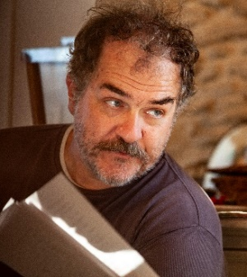
Andrea Pennacchi, attore e cantastorie padovano, recita ovunque, dalla TV, al cinema, al palcoscenico, ma la cosa che preferisce di più è trovare vecchie storie e raccontarle.
Tajaf è un laboratorio di sperimentazione musicale nato a Padova negli anni Novanta.
Nel 2015, dopo quasi vent'anni di esperienze e percorsi individuali, i musicisti hanno ripreso la ricerca di un linguaggio unico e originale.
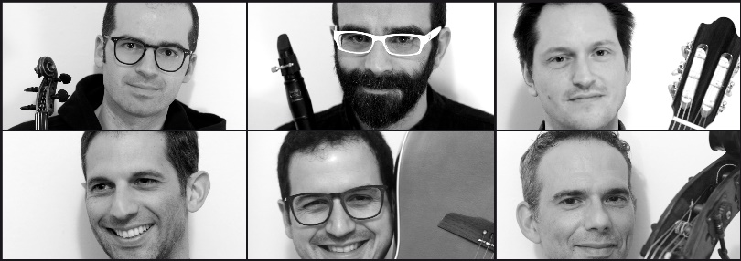
L’ensemble è composta da:
Tommaso Luison - violino
Francesco Ganassin - clarinetto e clarinetto basso
Andrea Cattani- chitarra
Leonardo Luison - chitarra
Francesco Piovan - contrabbasso
Alessandro Piovan – batteria

FEDERICO BUFFA
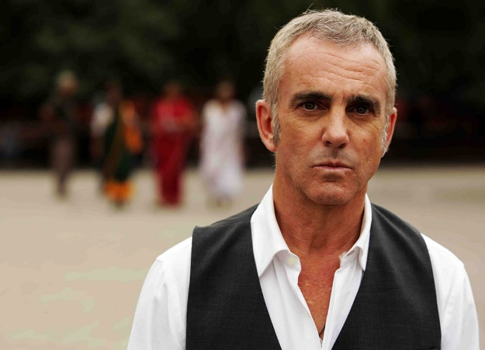
Federico Buffa studia sociologia alla Summer Session dell'UCLA e, nello stesso anno, scrive il suo primo articolo per la rivista specializzata Superbasket. Nel 1984 diventa il radiocronista ufficiale delle partite dell'Olimpia Milano ed, alla 7ª giornata di campionato, inizia a condividere il microfono con Flavio Tranquillo.
Dopo essersi iscritto alla facoltà di Giurisprudenza dell'Università di Pavia ed essersi laureato a Milano con una tesi sul contratto di lavoro nello sport, debutta nelle telecronache su Telereporter al fianco di Guido Bagatta.
Nel 1991 si occupa delle telecronache di basket per TV Koper Capodistria mentre nel 1994 fa il suo esordio sul canale televisivo satellitare Tele+ come seconda voce nelle partite del basket NCAA. Solo un anno dopo, con il ritorno delle partite NBA in pay-tv, viene scelto quale telecronista delle più importanti partite del campionato di basket USA. Fino al 2013 è stato commentatore NBA su Sky
Dal 2003 al 2005 è opinionista nella trasmissione del lunedì sera “Studio Milan” sul canale Milan Channel quando passa alla conduzione de “La Partita Tattica”. Durante i Mondiali in Sudafrica del 2010 ricopre il ruolo di opinionista sulla rete svizzera RSI LA2. Dopo quell'anno è uno degli ospiti fissi della trasmissione "Calciomercato" su Sky Sport 1. Dal 5 aprile 2014 conduce su Sky Sport il programma “Federico Buffa racconta Storie Mondiali. Nelle trasmissioni antologiche su Sky Sport, ha dimostrato, secondo Aldo Grasso, di "essere narratore straordinario, capace di fare vera cultura, cioè di stabilire collegamenti, creare connessioni, aprire digressioni in possesso di uno stile avvolgente ed evocativo".
Nel 2015 è in teatro con lo spettacolo “Le Olimpiadi del '36”, mentre a novembre dello stesso anno su Sky Arte HD conduce il documentario "Graffiti a NYC". Nel 2016 doppia John Maclaren nel film “Race - Il colore della vittoria”.
Buffa ha dato all'Italia una cosa che culturalmente non aveva: “l'epica sportiva”, e non si tratta solo di una questione culturale, ma civica. Quale che sia la parte che lo sport occupa nelle nostre vite, la prospettiva epica fa sì che esso ci fortifichi, spirito e corpo. Se lo sport da noi troppo spesso è questione banale, economicista o volgare, è forse anche perché manca proprio un'epica sportiva. O meglio…mancava!
CANZONIERE GRECANICO SALENTINO
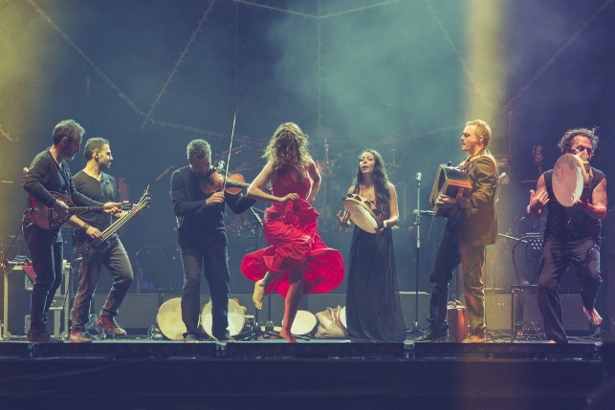
Fondato nel 1975 dalla scrittrice Rina Durante, il Canzoniere Grecanico Salentino è il più importante gruppo di musica popolare salentina, il primo ad essersi formato in Puglia.
L’affascinante dicotomia tra tradizione e modernità caratterizza la musica del CGS: il gruppo è composto dai principali protagonisti dell’attuale scena pugliese, che reinterpretano in chiave moderna le tradizioni che ruotano attorno alla celebre pizzica tarantata rituale, che aveva il potere di curare attraverso la musica, la trance e la danza il morso della leggendaria Taranta. Gli spettacoli del Canzoniere sono un’esplosione di energia, passione, ritmo e magia, che trascinano in un viaggio dal passato al presente sul battito del tamburello, cuore pulsante della tradizione salentina.
Guidato dal tamburellista e violinista Mauro Durante, che ha ereditato la leadership dal padre Daniele nel 2007, il CGS continua a innovare e a rappresentare la musica italiana nel mondo, collaborando con artisti del calibro di Ludovico Einaudi, Piers Faccini, Ballake Sissoko, Ibrahim Maalouf, Fanfara Tirana, Stewart Copeland dei Police, portando così la voce di un territorio musicale che con la pizzica ha sempre manifestato la propria identità.
Il Canzoniere, come da tradizione, apre il Concertone della Notte della Taranta a Melpignano, esibendosi di fronte ad oltre centomila persone.
Acclamato da pubblico e critica con 19 album e innumerevoli spettacoli tra Stati Uniti, Canada, Europa e Medio Oriente, il gruppo ha fatto la storia della world music italiana, venendo riconosciuto nel 2010 dal MEI come Miglior Gruppo Italiano di Musica Popolare
La band è composta da Mauro Durante (voce, percussioni, violino), Alessia Tondo (voce), Silvia Perrone (danza), Giulio Bianco (zampogna, armonica, flauti e fiati popolari, basso), Massimiliano Morabito (organetto), Emanuele Licci (voce, chitarra, bouzouki), Giancarlo Paglialunga (voce, tamburieddhu).
Nel 2018 il CGS vince i Songlines Music Awards che lo designano quale miglior gruppo di world music al mondo. I Songlines Music Awards, che sono l'equivalente musicale degli Oscar nella world music, vengono vinti per la prima volta da un gruppo italiano.

ORCHESTRA DI PADOVA E DEL VENETO
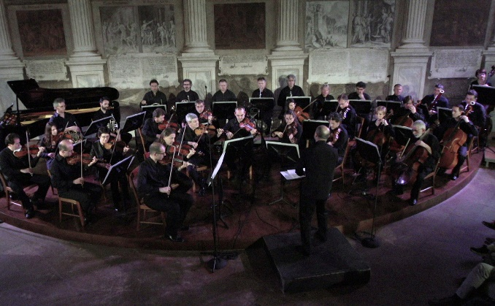
L’Orchestra di Padova e del Veneto si è costituita nell’ottobre 1966 e in oltre cinquant’anni di attività si è affermata come una delle principali orchestre italiane nelle più prestigiose sedi concertistiche in Italia e all’estero. Dal 1983 la direzione artistica e musicale dell’Orchestra è stata affidata a Peter Maag, Bruno Giuranna, Guido Turchi, Mario Brunello, Filippo Juvarra. Nel settembre 2015 Marco Angius ha assunto l'incarico di direttore musicale e artistico.
Nella sua lunga vita artistica l’Orchestra annovera collaborazioni con i nomi più insigni del concertismo internazionale tra i quali si ricordano S. Accardo, P. Anderszewski, M. Argerich, V. Ashkenazy, R. Buchbinder, R. Chailly, R. Goebel, P. Herreweghe, C. Hogwood, L. Kavakos, T. Koopman, A. Lonquich, R. Lupu, Sir N. Marriner, M. Maisky, V. Mullova, A.S. Mutter, M. Perahia, I. Perlman, S. Richter, M. Rostropovich, K. Zimerman.
Nelle ultime Stagioni si è distinta anche nel repertorio operistico, riscuotendo unanimi apprezzamenti in diversi allestimenti. A partire dal 1987 l’OPV ha intrapreso una vastissima attività discografica realizzando oltre sessanta incisioni per le più importanti etichette.

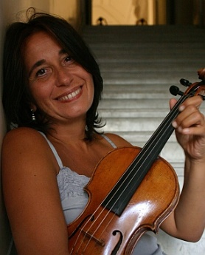
Sonig Tchakerian ha iniziato a suonare il violino piccolissima, sotto la guida del padre. Trasferitasi in Italia, si è diplomata a 16 anni con il massimo dei voti e la lode, con Giovanni Guglielmo. Si è perfezionata per alcuni anni con Salvatore Accardo a Cremona, oltre che con Franco Gulli a Siena e con Nathan Milstein a Zurigo. Premiata al concorso Paganini di Genova (nel 1980) ed all'ARD di Monaco di Baviera (nel 1982 e nel 1988), tiene recital per violino solo o con pianoforte per importanti società di concerti. Come solista ha suonato con orchestre quali la Royal Philharmonic di Londra, la Bayerischer Rundfunk di Monaco, la Verdi di Milano, le orchestre del San Carlo di Napoli e dell'Arena di Verona, I Solisti Veneti, l'Orchestra di Padova e del Veneto, con direttori quali Piero Bellugi, Riccardo Chailly, Daniele Gatti, Antonio Janigro, Daniel Oren, Claudio Scimone, Emil Tchakarov.
È tra i pochi violinisti ad eseguire dal vivo l'integrale dei Capricci di Paganini, che ha registrato nel 2003.
Assieme al marito, il direttore d'orchestra Giovanni Battista Rigon, ha fondato le Settimane Musicali al Teatro Olimpico di Vicenza, festival dove ogni anno invita alcuni tra i più noti musicisti italiani ad interpretare con lei capolavori della musica da camera. Il Festival si svolge nel celebre teatro del Palladio ed è regolarmente trasmesso da RAI Radiotre. Ha fatto parte del Trio Italiano, con il quale le è stato assegnato all'unanimità il Premio Vittorio Gui di Firenze (nel 1990), e con il quale ha registrato le integrali di Beethoven, Schubert e Schumann.
Suona un magnifico violino di Gennaro Gagliano, costruito a Napoli nel 1760. In occasione delle Colombiadi del 1992 ha avuto l'onore di tenere un concerto con il violino di Paganini, il Guarneri del Gesù detto “Il Cannone”. Ogni anno, nell'ambito del progetto Bottega Tartiniana, suona l'Amati appartenuto a Giuseppe Tartini in un concerto presso la casa natale del grande musicista, a Pirano d'Istria.
L’edizione 2019 di Solidaria è realizzata da:
Centro servizio volontariato provinciale di Padova
Comune di Padova

Con il contributo di Fondazione Cassa di Risparmio di Padova e Rovigo

In collaborazione con le Associazioni:
Amici dei Popoli, Amici di San Amici di San Camillo, A.V.O. Padova, CEAV, Cilla, Volontà di Vivere, Fantalica, V.A.D.A., Xena, Deaefty Project, Alice per i DCA, Legambiente Padova, UCID, Enetikè, Circolo Noi San Bellino, Associazione Ya Basta, Movi Padova, Movi Veneto, Circolo Nadir, Cerebration, Malto Alto Teatro, P63 Sindrome EEC International, Scuola di musica Gerswhin
e con:
Consorzio Veneto Insieme, Centro Diritti Umani, Museo di Geografia Università di Padova, Coordinamento Enti Servizio Civile, Istituto di Cultura Italo-Tedesco, Fondazione Lanza, Cooperative Sociali Gruppo Polis, Istituto Valle, Libreria Pangea, LibrOsteria, Orchestra di Padova e del Veneto
Si ringraziano per il prezioso supporto: Ordine degli Avvocati, Ordine dei Giornalisti
Con il patrocinio di:
Ascom Padova
Camera di commercio di Padova
CIA
Cittadinanza Attiva
Convol
CSVnet
Fondazione Lanza
Fondazione Zancan
Forum Terzo Settore
Provincia di Padova
Regione del Veneto
ULSS 6 Euganea
Università degli Studi di Padova
Agenzia Nazionale per i Giovani
Federmanager
Veneto Responsabile
Confartigianato
Confcommercio
Confesercenti
Ordine degli Assistenti Sociali del Veneto

